Trường Đại Học Sư Phạm Kỹ Thuật

Khoa Đào Tạo Chất Lượng Cao

Ngành Công Nghệ Thông Tin



PHÂN TÍCH THIẾT KẾ CƠ SỞ DỮ LIỆU

Đề tài: Quản Lý Nhân Khẩu

**Môn học:** Đồ Án 1

**Giáo viên phụ trách:** Đặng Thị Kim Giao

**Nhóm sinh viên thực hiện:**

* Nguyễn Ngọc Duy Anh – 15110007 – 15110CL1.
* Võ Đức Huy – 15110057 – 15110CL5.

**TP.Hồ Chí Minh, Thứ 2, Ngày 23 Tháng 10 Năm 2017**

**Lời nói đầu**

Trong thời đại công nghiệp hóa, hiện đại hóa, quản lí trên giấy tờ đã trở nên lỗi thời và kém phần hiệu quả cũng như thiếu đi sự linh động trong các khâu quản lí, đặc biệt khi tái cấu trúc lại toàn bộ hệ hoạt động của cả một doanh nghiệp, cơ cở nào đó sẽ là khó khăn lớn nhất. Việc tin học hóa khâu quản lí và dữ liệu là điều cần thiết để có thể đưa mức hiệu quả và năng suất hoạt động của doanh nghiệp, cơ sở đạt mức tối đa. Các ứng dụng, phần mềm quản lí đã và đang phát triển và trở nên phổ biến trong các doanh nghiệp vừa và nhỏ.

Để đảm bảo công đoạn quản lí nhân khẩu cho từng địa phương, nắm bắt chặt chẽ thông tin của từng hộ gia đình, đảm bảo được chính sách của nhà nước. Để đưa năng suất và tính hiệu quả lên mức tối đa, việc thiết kế ứng dụng, phần mềm quản lí cho khâu quản lí nhân khẩu của từng địa phương là điều cần thiết. Đảm bảo đúng các quy định của luật pháp, không vi phạm quy tắc nghiệp vụ. “Phần Mềm Quản Lý Nhân Khẩu” được xây dựng để giải quyết các bài toán về thống kê, báo cáo tình trạng dân số… để nâng cao hiệu suất quản lý, tiết kiệm được nhiều thời gian, công sức, nhân lực, mà vẫn cho ra được kết quả nhanh chóng và chính xác.

Trong đồ án này, nhóm sẽ cố gắng hướng đến mục tiêu này, thiết kế một phần trong công đoạn quản lí đạt hiệu quả tốt nhất. Tuy nhiên do kiến thức còn hạn hẹp, chưa có nhiều kinh nghiệm trong khả năng phân tích và thiết kế dẫn đến hệ thống thiếu chặt chẽ và đảm bảo tính toàn vẹn, mong các thầy, cô thông cảm. Em cũng xin gửi lời cảm ơn đến cô Đặng Thị Kim Giao, người trực tiếp hướng dẫn và phụ trách môn Đồ Án 1 cho bọn em.

**1.1 Đặt vấn đề:**

**• 1.1.1 Nội Dung Đề Tài :**

**- Đề Tài : Phần Mềm Quản Lý Nhân Khẩu.**

**Mục tiêu đề tài:**

* Sử dụng những kiến thức trong môn cơ sở ngành đã được học để thiết kế cơ sở dữ liệu và ứng dụng quản lí dữ liệu đối với hồ sơ, thông tin liên quan đến nhân khẩu trong một địa phương (ở đây là Phường).
* Cụ thể hơn là sử dụng các kiến thức từ môn Cơ Sở Dữ Liệu, để thiết kế và tạo ràng buộc đảm bảo tính toàn vẹn của cơ sở dữ liệu, tuy chưa vào sâu chuyên ngành Hệ Thống Thông Tin, khả năng phân tích, thiết kế mô hình nghiệp còn hạn hẹp, nên việc thiết kế cơ sở dữ liệu có thể sẽ được tham khảo qua tài liệu trên internet.
* Sử dụng các kiến thức của môn Hệ Quản Trị Cơ Sở Dữ Liệu để tạo các thủ tục lưu trữ (Store Procedure), Function, View, Trigger, để đảm bảo tính minh bạch và toàn vẹn của cơ sở dữ liệu, và để truy vấn dữ liệu thông qua những kiến thức nêu trên, không còn truy vấn dữ liệu từ phía host language (C#, Java) đảm bảo sự kín đáo trong mã nguồn.
* Sử dụng kiến thức của môn Lập Trình Hướng Đối Tượng, Lập Trình Window, Cấu Trúc Dữ Liệu và Giải Thuật,… để thiết kế giao diện, thuật toán, gọi các Store Procedure, Function,… để thực hiện truy vấn và quản lí dữ liệu thông qua giao diện của phần mềm, các công nghệ nhóm có thể áp dụng là Entity Framework, ADO.NET đối với nền tảng .NET (C#) hoặc mô hình JPA, MVC đối với nền tảng Java. Nhưng đóng vai trò chủ đạo là nền tảng .NET (C#) phù hợp và phổ biến với thị trường gia công phần mềm trên Windows của các doanh nghiệp công nghệ thông tin ở Việt Nam.

**Phạm vi đề tài:** Phạm vi trong giới hạn môn học là học phần Đồ Án 1 và các mục tiêu của đồ án này.

**• Quy Trình Nghiệp Vụ :**

**• 1.2.2 Mô hình chức năng của đề tài :**

**Mô tả các chức năng: Sơ đồ Use – Case**

**\*Lưu ý :** Chỉ nêu các chức năng chính bắt buộc phải có trong thiết kế phần mềm, có thể phát sinh thêm 1 số chức năng phụ khi thiết kế.

**Administrator:**

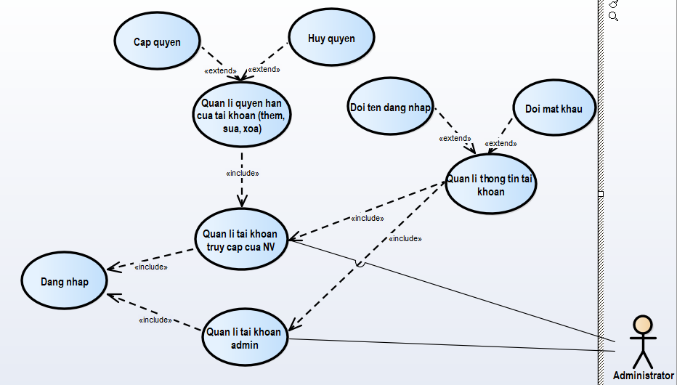

**Nhân viên phường :**

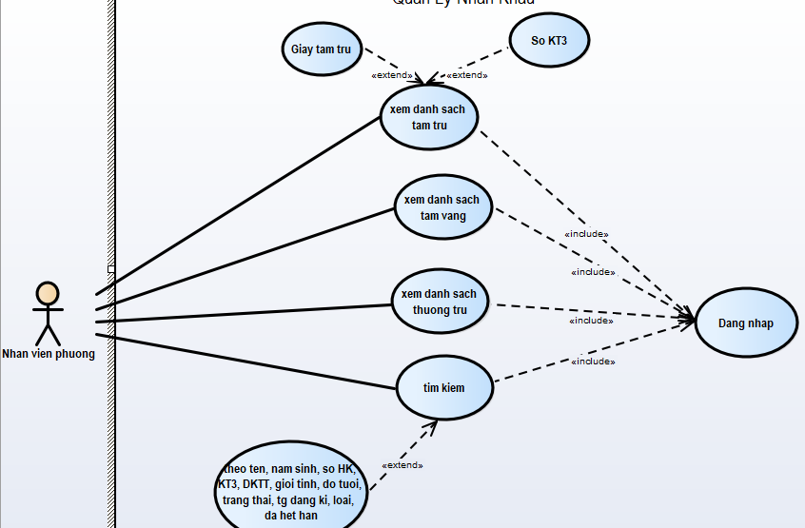

**Một số các chức năng khác của nhân viên phường:**

